真实版《孤注一掷》，一个演员的失踪与数千颗“星星”的求救信号作品说明

一、网页链接
https://readymag.website/6037281

PS：若打不开梯子可尝试链接VPN后再打开，不同品牌电脑上网页效果有差异，如影响观看可打开“网页录屏”文件查看内容。

- 修改部分
- 将人口统计学部分与出国理由等多张表汇合在一起
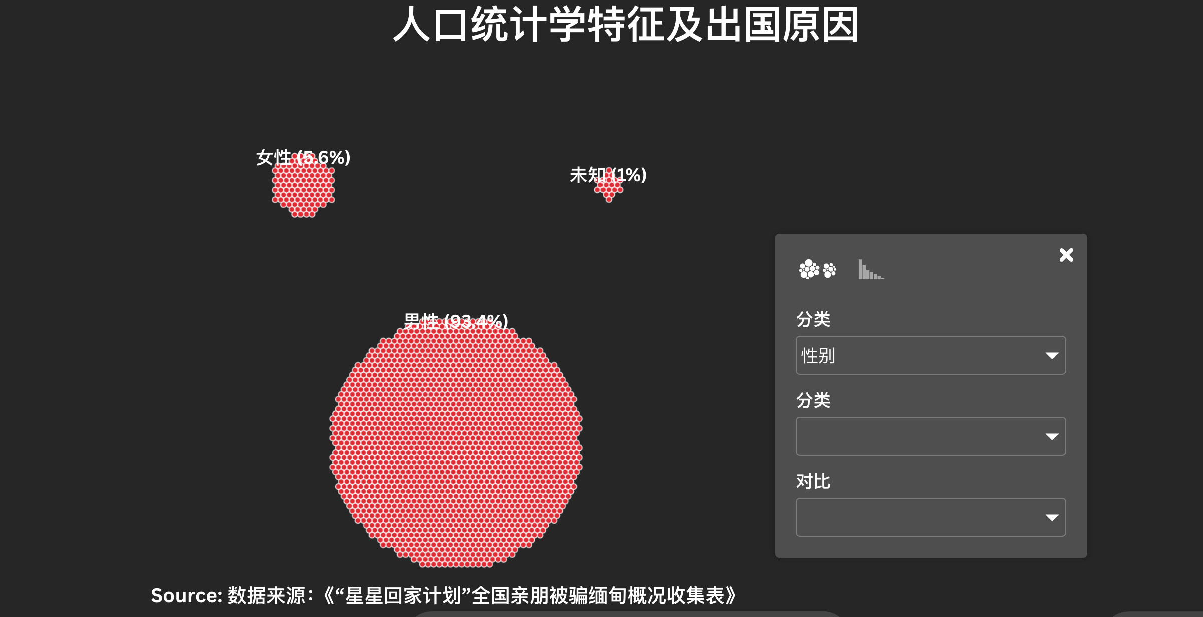
- 修改地图图表，标明地理分界线
